Suatu Studi Analisis Tentang Peranan Guru Kristen Sebagai Pembimbing
atau Konselor Di SMP Kristen Gandangbatu
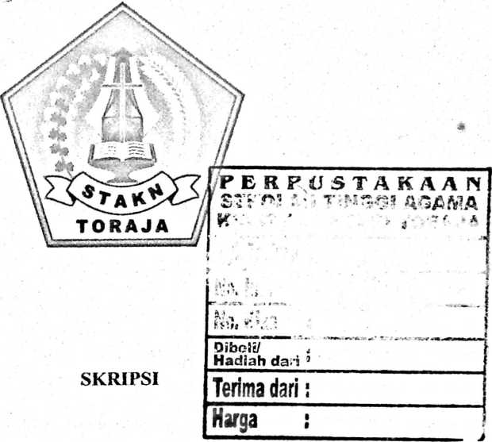
Diajukan Kepada Sekolah Tinggi Agama Kristen Negeri Toraja Sebagai
Salah Satu Persyaratan Untuk Memperoleh Gelar Sarjana PAK
Nama: Debora La’bi’
Nirm: 20102993
SEKOLAH TINGGI AGAMA KRISTEN NEGERI (STAKN)
TORAJA
2014

Judul Skripsi: | Suatu Studi Analisa Tentang Peranan Guru Kristen Kristen Sebagai  Pembimbing dan Konselor Di SMP Kristen Gandangbatu.
Dipersiapkan oleh | : DEBORA LABI
NIRM | :201029933
Jurusan | : PAK (Pendidikan Agama Kristen).

Setelah diperiksa dan diteliti ulang ternyata telah memenuhi persyaratan untuk
dipertahankan oleh penulis di hadapan panitia dan di depan Dosen Penguji Ujian Saijana (SI)
; Sekolah Tinggi Agama Kristen Negeri (STAKN) Toraja.
Ge’tengan, .Juni 2014

Dosen Pembimbing
Dosen Pembimbing 1,

DR. ISMAIL BANNE RINGGP
NIP. 197103232009011003
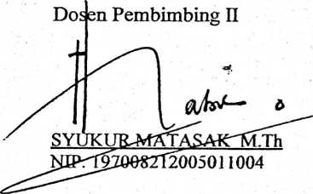

HALAMAN PENGESAHAN
Sub Judul : Suatu Studi Analisis Tentang Peran Guru Kristen Sebagai
Pembimbing atau Konselor Di SMP Kristen Gandangbatu
Disiapkan oleh:
Nama : Debora La’bi’
NIRM : 20102993
Dibimbing Oleh:
1. Dr. Ismail Banne Ringgi, M. Th
2. Pdt. Syukur Matasak, M. Th _{t}
Telah dipertahankan di hadapan Panitia Ujian Sarjana (SI) Sekolah
Tinggi Agama Kristen Negeri (STAKN) Toraja pada tanggal 1 Juli 2014.
Dewan Penguji
Penguji 1,

Pdt. Samuel Tokam, M. Th
NIP. 196703302006041001
Penguji 2,

NIP. 198611272009012005
Panitia Ujian
Ketua
adiantius Tanyid, M.Th
NIP. 19770505200811018
Ketu
Kristen Negeri Toraja
Sekretaris
ita Toding, M. Pd
NIP.198611272009012005
antung, M. Th
07272006041001
iii




ABSTRAK
Debora La’bi’: Judul: Suatu Studi Analisis Tentang Peran Guru Kristen Sebagai
Pembimbing atau Konselor Di SMP Kristen Gandanbatu.
Guru merupakan suatu profesi yang membutuhkan keahlian khusus dan
tidak semua orang bisa melakukanya. Seorang guru memiliki peranan yang besar
untuk membentuk peserta didik kearah yang lebih baik. Dalam melakukan tugas
sebagai guru ada beberapa peran yang harus dilakukan, salah satunya adalah
sebagai konselor. Guru sebagai konselor adalah seorang yang dipercaya untuk
menolong peserta didik untuk menyelesaikan masalah yang dialami peserta didik
sehingga peserta didik mengalami perubahan tingkah laku yang lebih baik. Tugas
sebagai pembimbing dan konselor harus dilaksanakan dengan sukarela, penuh
kesabaran, perlu pengorbanan, ketulusan dan terlebih mengandalkan Tuhan yang
berkuasa untuk melakukan segala sesuatu. Dengan demikian apa yang menjadi
tqjuan dapat tercapai dengan baik.
Dalam penelitian yang penulis lakukan di SMP Kristen Gandangbatu
menunjukkan bahwa guru Kristen yang ada di SMP Kristen Gnadangbatu sangat
memahami perananya sebagai pembimbing dan konselor dimana berusaha dalam
menolong peserta didik yang mengalami masalah agar keluar dari masalah itu.
Namun pemahaman itu tidak dapat mengubah perilaku peserta didik dengan
maksimal karena terbukti bahwa perilaku peserta didik kurang baik. Guru Kristen
yang ada di SMP Kristen Gandangbatu harus melakukan perananya sebagai
pembimbing dan konselor dengan sebaik-baiknya.

